

Handleiding

Line follower

Naam: De Ruyck  
Voornaam: Kilian  
Klasgroep: 3AMB

**Gebruik van de line follower**

Voor de line follower te laten rijden moeten eerst alle parameters worden ingesteld en het belangerijkst van al de sensoren kalibreren.

Kalibreren

Voor de sensoren te kalibreren moet er in de seriële monitor via de computer of bluetooth module de commando “calibrate” worden getypt. Indien het commando is doorgestuurd zal de aangesloten led beginnen branden voor 10 seconden. Nu moet er voor gezorgd worden dat alle sensoren zich steeds afwisselend over een zwarte lijn en witte ondergrond bevinden. Dit kan gedaan worden door de line follower heen en weer te bewegen over de zwarte lijn (Tip: Onderstaande foto’s geven hierbij een visuele weergave). Hierdoor kan elke sensor zijn maximale en minimale parameter opslaan die het vindt bij het kalibreren.

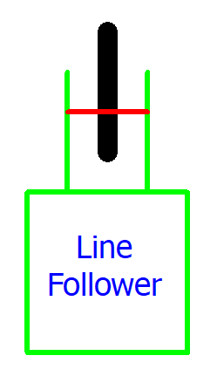 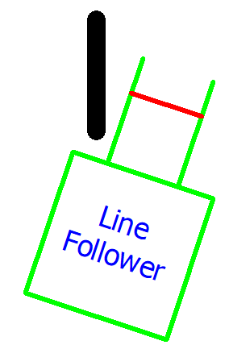 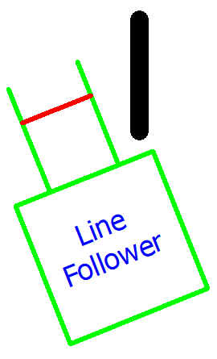

De kalibratie is gedaan nadat de lamp dooft.

Rijden

Nu kunnen de parameters worden doorgestuurd aan de hand van de commando’s. Met het commando “run” zal de line follower starten met rijden. Bij het commando “stop” zal deze stoppen met rijden. Indien een commando wordt doorgestuurd die fout geschreven is of onjuist is zal er een message verschijnen dat deze niet gevonden is, dus er kan niets kapot gaan door een fout commando door te sturen.

De commando’s

* “run” => Starten met rijden (dit kan ook met de knop gedaan worden)
* “stop” => Stoppen met rijden
* “debug” => Tonen van de ingestelde parameters met de waarden
* “calibrate” => Calibreren van de sensoren
* “set cycle ‘waarde’ ” => Set cycle naar ‘waarde’ (waarde moet cijfer zijn)
* “set power ‘waarde’ ” => Set power naar ‘waarde’ (waarde moet cijfer zijn)
* “set diff ‘waarde’ ” => Set diff naar ‘waarde’ (waarde moet cijfer zijn)
* “set kp ‘waarde’ ” => Set kp naar ‘waarde’ (waarde moet cijfer zijn)
* “set ki ‘waarde’ ” => Set ki naar ‘waarde’ (waarde moet cijfer zijn)
* “set kd ‘waarde’ ” => Set kd naar ‘waarde’ (waarde moet cijfer zijn)